Colegio Nuestro Tiempo R.B.D: 14.507-6
Programa de Integración Escolar
Educadora Diferencial: Vania Maltrain Caro
vania.maltrain@nuestrotiempo.cl

Guía estimulación cognitiva
Pre kínder
Semanas N°6 y N°7
Objetivo: Reforzar atención y concentración.
Actividad
- Colorea los números según el color correspondiente

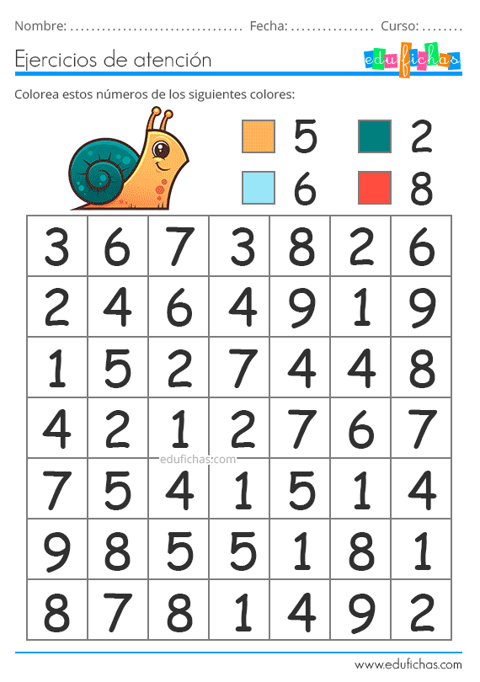

- Ayuda a cada perro a llegar a su hueso, marcando el camino que debe seguir cada uno.

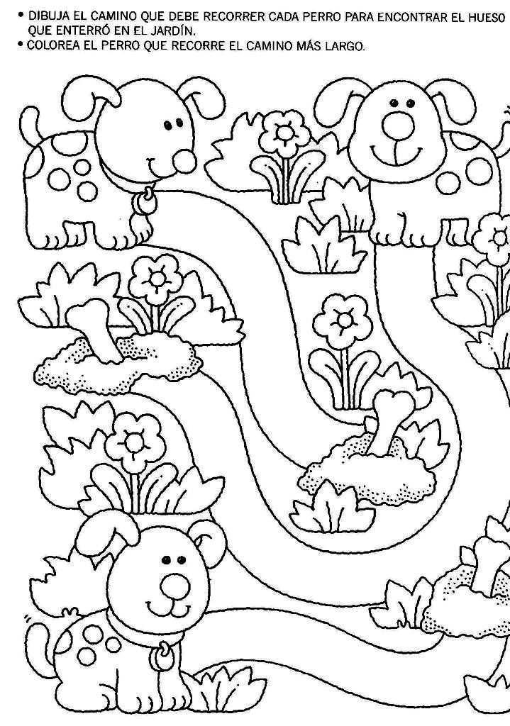
- Busca las 5 diferencias.
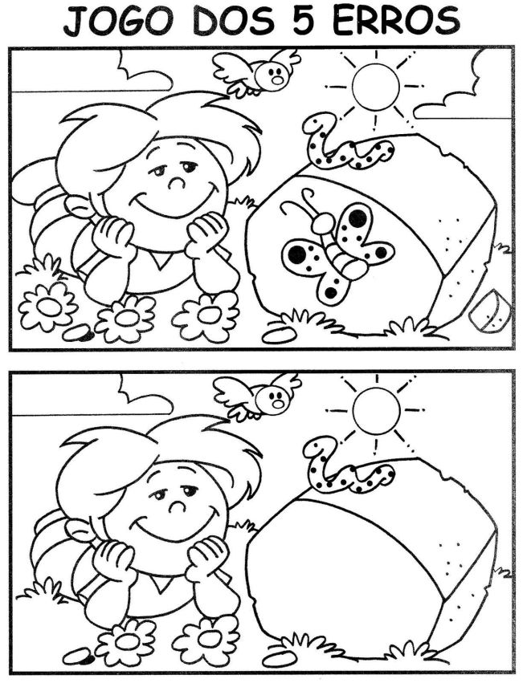

- Remarca el camino de la mariposa a la flor que le corresponde.

- Completa lo que le falta al osito.
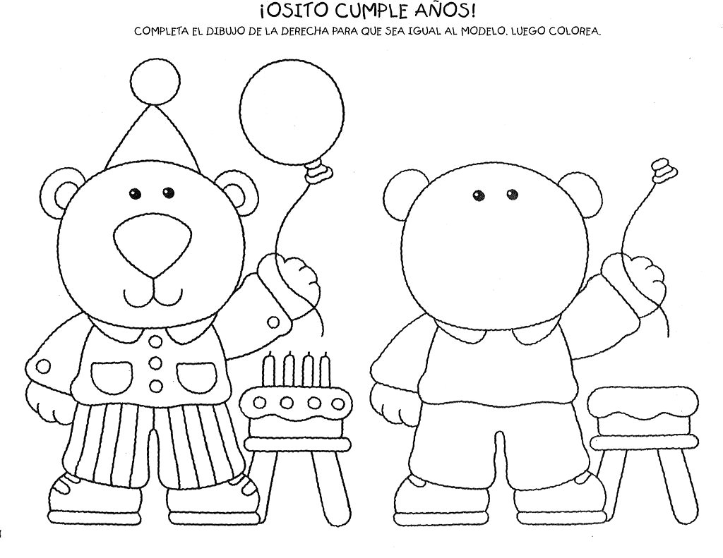

Te has ganado un premio. ¡Felicidades!

Frente a cualquier duda con la guía o bien si puedes enviar fotos de ella resuelta, me puedes escribir a mi correo vania.maltrain@nuestrotiempo.cl . Estaré muy contenta que se pongan en contacto conmigo.

